Planificador para viaje de 5 días
Día  1 | Destino: [¿Adónde vas?]  Dónde comer: [¿Qué hay para el desayuno?]  Qué hacer: [¿Tienes entradas para un buen espectáculo?]  Dónde quedarse: [¿Bungalow en la playa o la casa de un amigo?]  Cómo llegar: [¿Avión, tren o GPS?]
Día  2 | [Para reemplazar cualquier texto de marcador de posición (como este), solo tienes que seleccionar una línea o párrafo y comenzar a escribir. Para obtener los mejores resultados, no incluyas espacios a la derecha ni a la izquierda de los caracteres de la selección.]
Día  3 | [Para reemplazar una foto de marcador de posición con una propia, elimínala. Luego, en la pestaña Insertar de la cinta de opciones, haz clic en Imagen.] | 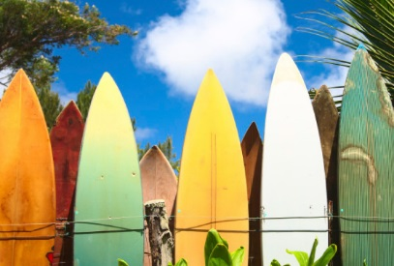
Día  4 | Destino: [¿Adónde vas?]  Dónde comer: [¿Qué hay para el desayuno?]  Qué hacer: [¿Tienes entradas para un buen espectáculo?]  Dónde quedarse: [¿Bungalow en la playa o la casa de un amigo?]  Cómo llegar: [¿Avión, tren o GPS?] | 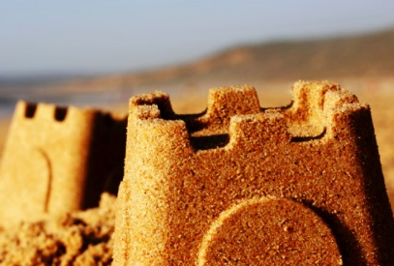
Día  5 | Destino: [¿Adónde vas?]  Dónde comer: [¿Qué hay para el desayuno?]  Qué hacer: [¿Tienes entradas para un buen espectáculo?]  Dónde quedarse: [¿Bungalow en la playa o la casa de un amigo?]  Cómo llegar: [¿Avión, tren o GPS?]

